亿阳信通综合监控项目
定时任务管理组件
亿阳信通 文档编号：MC-NMS6_定时任务管理组件

发布日期： 2010/06

部门： 无线与交换产品线
撰写： 吕金明

文档状态：初稿 V0.2
版权属于亿阳信通所有，无亿阳信通的书面同意，任何个人或组织无权拷贝。

文档修改记录
版本号 | 主要作者 | 修改记录 | 完成日期
0.1 | 吕金明 | 初步完成框架设计 | 2010.05
0.2 | 吕金明 | 增加部署及开发建议及模块关系图 | 2010.06
目 录
1 范围 1-1
1.1 标识 1-1
2 引用文档 2-2
3 设计方法和原则 3-3
3.1 限制和约束 3-3
3.2 设计遵循原则 3-3
3.3 设计方法 3-3
4 总体设计 4-4
4.1 系统运行平台 4-4
4.2 软件系统概述 4-4
4.2.1 系统总体结构 4-4
4.2.2 模块关系图 4-5
4.2.3 系统处理流程 4-6
4.2.4 外部组件注册管理 4-7
4.2.5 总体类图 4-8
5 模块设计 5-14
5.1 外部服务模块 5-14
5.1.1 功能描述 5-14
5.1.2 处理流程 5-14
5.2 定时任务调度模块 5-14
5.2.1 功能描述 5-14
5.2.2 处理流程 5-14
6 消息说明 6-16
6.1 向定时任务管理器发送维护任务消息(内部消息) 6-16
6.1.1 新增任务 6-16
6.1.2 更新任务 6-17
6.1.3 删除任务 6-17
7 数据结构说明 7-19
7.1 数据模型定义 7-19
7.2 物理模型设计 7-20
8 系统开发及部署建议 8-22
8.1 开发建议 8-22

范围

标识
- 缩略语
序号 | 缩略语 | 说明/定义 | 英文全称 | 中文译名
1 | Web Service | 基于网络的、分布式的模块化组件
2 | Assembly | 包含编译好的，面向.NET Framework的代码的逻辑单元 |  | 程序集

- 本文档适用的集成系统和软件系统是：局数据，报表，短信平台，只能维护系统等业务系统
- 文档存放路径：

引用文档
编号 | 文档名称 | 作者/修订者 | 发布日期 | 出版单位 | 备注
01 | 智能维护系统_详细设计说明书_SchedulerServerV1.0.doc | 郑志勇 | 2009-08-19 | 华北二次开发

设计方法和原则

限制和约束

设计遵循原则
- 模块独立性原则，输入输出明确，模块之间的耦合度尽可能小；
- 系统的灵活性，以插件的方式支持灵活的扩展；
- “开-闭”原则，找到系统的可变因素，将之封装起来；

设计方法
- 设计辅助软件：Power designer 15
- 设计方法：面向对象设计

总体设计

系统运行平台
- Windows XP以上；

软件系统概述
定时任务管理组件旨在开发一个通用定时任务调度平台，方便其它系统快速搭建自己的定时任务模块。给业务系统提供配置定时任务的接口,实时检测到期的任务并通过适配接口去执行.

系统总体结构
定时任务主要分为两个模块,一个是对外接口的Web Service模块,供用户添加和维护定时任务,所有对定时任务的操作都通过这个接口来执行.另外一个就是定时任务的核心模块,定时任务管理器,负责调度执行用户指定的定时任务.
下图为定时任务管理器的系统结构(注意:中间两部分组件为系统内模块,其它为外部模块)：
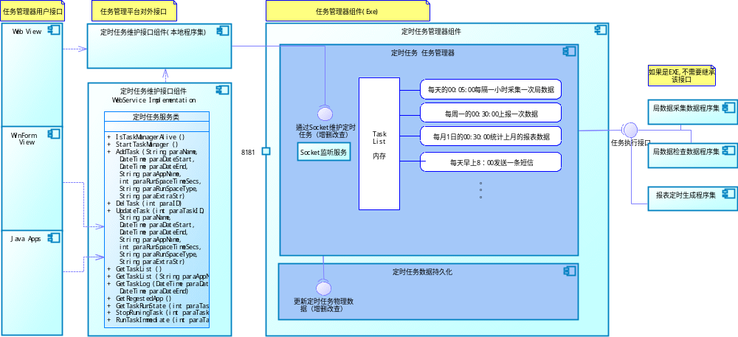
主要包括以下几个组件：
- 任务管理器组件
负责定时任务的调度执行。是整个定时任务管理器的核心，完成任务的接收，生成任务运行日志，任务的监控执行。
- 定时任务管理器外部服务接口
  - 提供Web Service接口维护和查看定时任务数据和查看任务执行日志。
  - 提供与Web Service接口一致的本地程序集接口,供不需要WS的本地部署使用.
- 定时任务数据展示视图（包括日志）由具体使用的模块实现
维护定时任务的用户接口。
- 具体任务程序集
被调度执行的程序集（需要实现具体的接口才能在任务管理器中被调度执行）。由具体使用的模块实现

模块关系图
根据上面的组件图，定时任务管理器可以有下面两种模块配属方式

业务系统和定时任务管理器同时配署
如果业务系统和定时任务管理组件同时配置在一台主机上，它们之间的访问关系图如下所示：
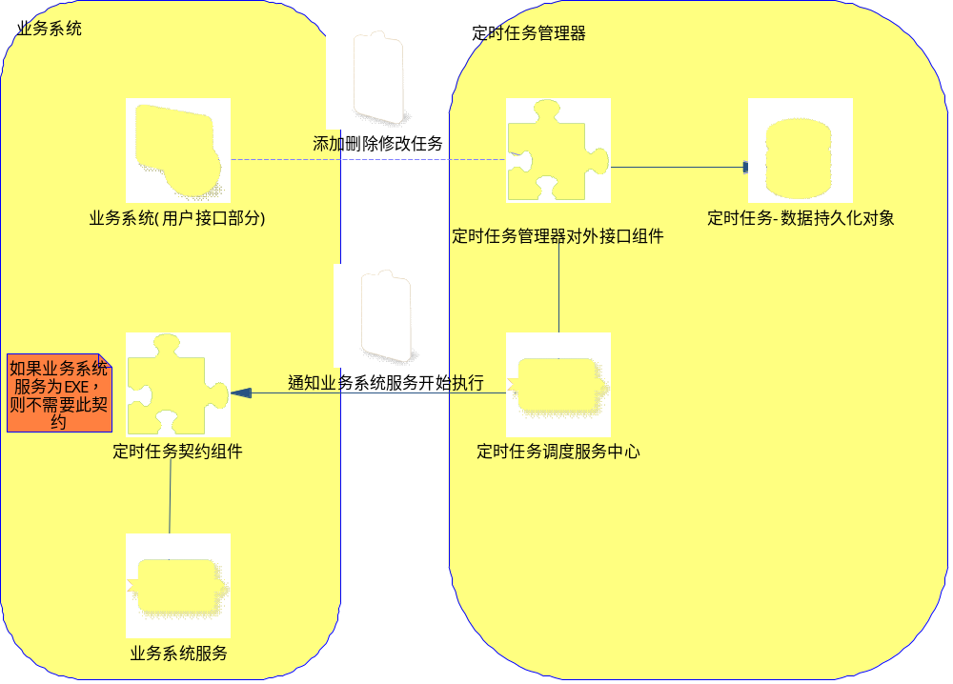
模块关系图 1

业务系统和定时任务管理器分别配署
如果业务系统和定时任务组件配置在不同主机上，定时任务管理中增加Web Service接口供远程调用，它们之间的访问关系如下所示，
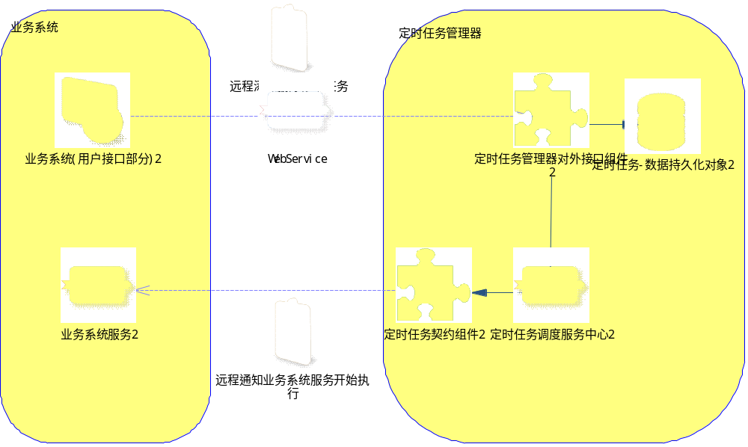
模块关系图 2

系统处理流程

定时任务流程比较简单,所有流程都通过服务接口执行，主要分为添加任务和执行任务两部分，用下面的活动图可以说明。
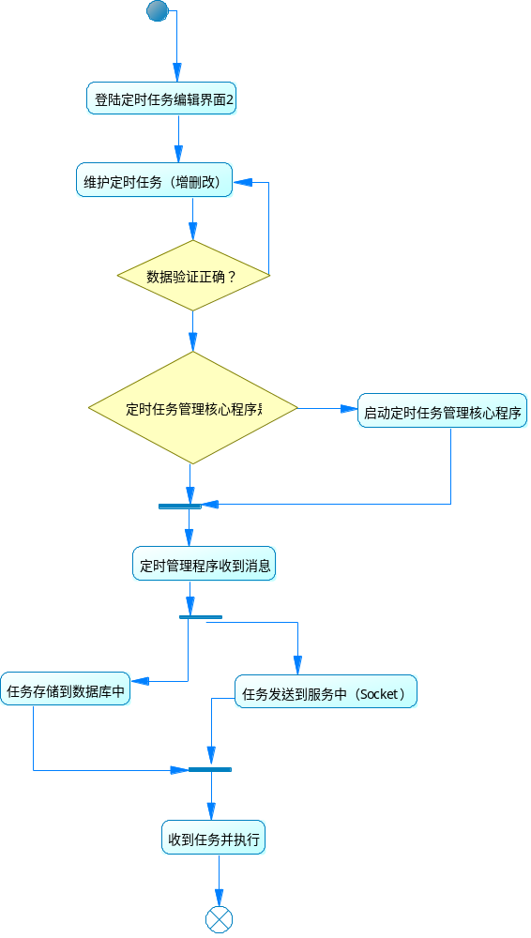
活动图

外部组件注册管理
定时任务管理组件作为一个通用的任务调度平台，需要适应各种程序定时运行任务的需求，外部任务组件通过继承接口的方式被托管(如果外部组件为EXE则不用),如果时间到了,则触发该接口(或者执行exe),具体接口中任务实现方式由具体的业务模块实现,为了能够将外部程序扩展进来，通过XML配置文件来注册外部运行组件，格式如下：
<?xml version="1.0" encoding="gb2312" ?>
<RegestedApps>
<App name="任务名称" dll="目标任务DLL位置" namespace="命名空间" class="目标任务中实现插件接口的类"/>
</RegestedApps>
每个App对应一个处理单元，每个App的配置说明如下：
- Name：每个任务的唯一标识（不能重复）；
- Dll：任务实现类（入口类）所在的dll，如果是exe或者其它可执行类型，那这个字段就是它的相对路径；
- Namespace：实现插件接口类的命名空间【如果为exe，则此项可以为空】；
- Class：插件接口实现类名【如果为exe，则此项可以为空】；

说明：一般防止模块之间DLL冲突（重名等），每个需要注册的程序集单独防止一个目录，
注意：注册的每个任务的Name不能重复,如果外部组件为EXE可执行程序,要求该程序能在任务处理完后自动结束,否则每次调度都会启动该进程.
外部组件注册实例：
<?xml version="1.0" encoding="gb2312" ?>
<RegestedApps>
<App name=”局数据核查” dll=”WebOD\Boco.WebOD.ThreadSchedular.DLL” namespace=” Boco.WebOD.ThreadSchedular.TimerTaskEntity” class=” CheckTimerTask”/>
<App name=”局数据采集” dll=” WebOD\Boco.WebOD.ThreadSchedular.DLL” namespace=” Boco.WebOD.ThreadSchedular.TimerTaskEntity” class=” CollectTimerTask”/>
</RegestedApps>

总体类图
具体的实现类图如下所示，采用PowerDesigner15编制，按照程序集分为三个类图表示。
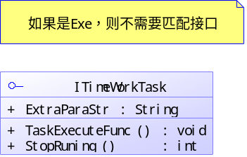
类图1【任务执行接口】
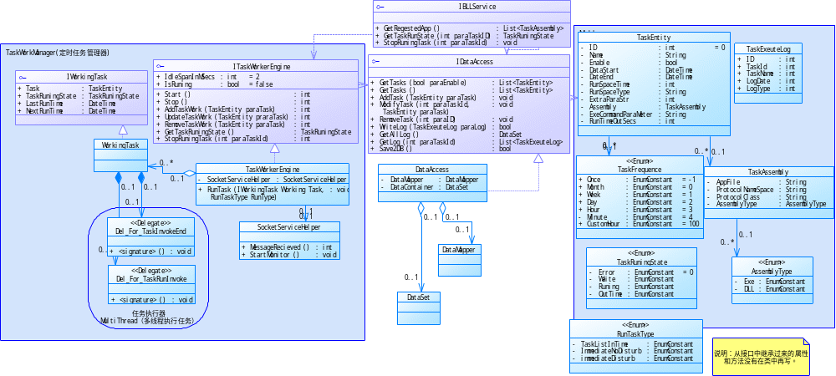
类图2【定时任务管理器核心程序】
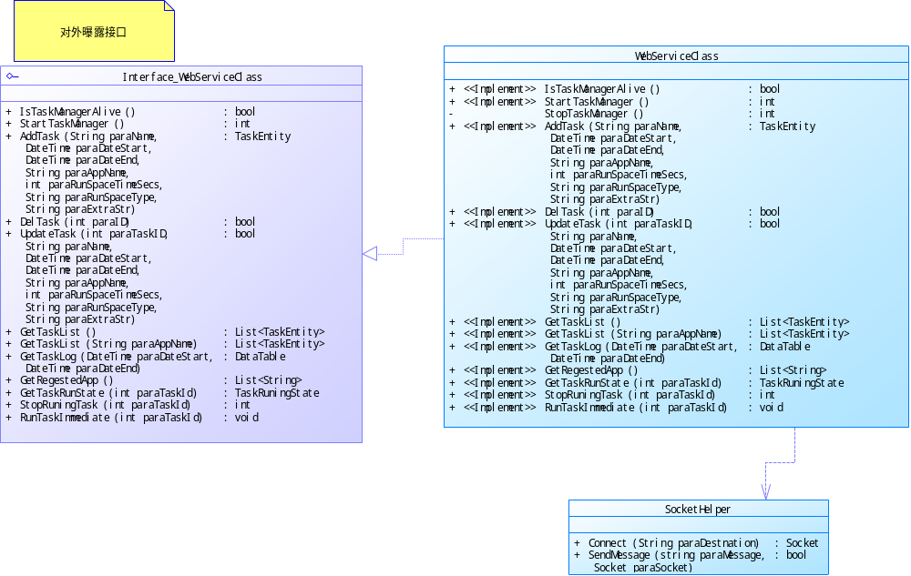
类图3【Web Service服务组件】

ITimeWorkTask
任务程序入口类实现ITimeWorkTask接口，通过ExecuteFunc类执行具体的任务，所以要求外部程序对ExecuteFunc方法必须满足完整性要求。通过ExtentParaStr传递指定具体任务的时候的附加参数。
具体的定义如下：
/// 定时任务要实现的接口
public interface ITimeWorkTask
{
///额外参数
string ExtraParaStr{ get;set; }
/// 具体执行任务的方法
void TaskExecuteFunc ();
/// 停止正在执行的任务
void StopRuning ();
}

TaskEntity
任务实体定义了任务对象需要承载的属性, 封装了任务的执行频率、执行的具体时间和要执行的目标方法。，定义如下：
public class TaskEntity
{
/// <summary>
/// 任务ID
/// </summary>
public int ID
/// <summary>
/// 任务名称
/// </summary>
public string Name
/// <summary>
/// 任务是否可用
/// </summary>
public bool Enable
/// <summary>
/// 任务开始执行时间
/// </summary>
public DateTime DateStart
/// <summary>
/// 任务结束执行时间
/// </summary>
public DateTime DateEnd
/// <summary>
/// 任务执行间隔[秒]
/// </summary>
public int RunSpaceTime
/// <summary>
/// 任务执行频率类型
/// </summary>
public TaskFrequence RunSpaceType
/// <summary>
/// 接口执行附加参数
/// </summary>
public string ExtraParaStr
/// <summary>
/// 命令行执行附加参数
/// </summary>
public string ExeCommandParaMeter
/// <summary>
/// 任务执行超时时间,如果超时时间到了,任务没有执行结束,则强制结束,不限制设为-1
/// </summary>
public int RunTimeOutSecs
}

ServiceInterface
定时任务管理器外部服务接口(对外公布的方法)：
/// <summary>
/// 定时任务WebService需要实现的对外接口
/// </summary>
interface Interface_WebServiceClass
{
/// 服务是否启动
bool IsTaskManagerAlive();

/// 添加定时任务
/// <param name="paraRunSpaceTimeSecs">执行间隔秒数</param>
/// <param name="paraRunSpaceType">间隔类型</param>
TaskEntity AddTask(String paraName, DateTime paraDateStart, DateTime paraDateEnd, String paraAppName, int paraRunSpaceTimeSecs, String paraRunSpaceType, String paraExtraStr);

/// 删除定时任务
bool DelTask(int paraID);

/// 更新任务
/// <param name="paraRunSpaceTimeSecs">执行间隔秒数</param>
/// <param name="paraRunSpaceType">间隔类型</param>
bool UpdateTask(int paraTaskID, String paraName, DateTime paraDateStart, DateTime paraDateEnd, String paraAppName, int paraRunSpaceTimeSecs, String paraRunSpaceType, String paraExtraStr);

/// 获取任务列表
List<TaskEntity> GetTaskList();

/// ByApp
List<TaskEntity> GetTaskListByApp(String paraAppName);

#region 查看日志
/// <summary>
/// 查看一段时间的日志
/// </summary>
/// <param name="paraDateStart"></param>
/// <param name="paraDateEnd"></param>
/// <returns></returns>
DataTable GetTaskLogByDate(DateTime paraDateStart, DateTime paraDateEnd);
/// <summary>
/// 查看一个已指定计划的日志
/// </summary>
/// <param name="paraTaskId"></param>
/// <returns></returns>
DataTable GetTaskLogByTask(int paraTaskId);
/// <summary>
/// 查看一个已注册程序的日志
/// </summary>
/// <param name="paraTaskId"></param>
/// <returns></returns>
DataTable GetTaskLogByApp(string paraRegestedAppName);
#endregion
/// <summary>
/// 获取已经注册的任务（指定任务的时候要选择）
/// </summary>
/// <returns></returns>
List<String> GetRegestedApp();
/// 查看任务目前的执行状态
TaskRuningState GetTaskRunState(int paraTaskId);
/// 停止正在执行的任务
int StopRuningTask(int paraTaskId);
/// <summary>
/// 立即执行一个任务
/// </summary>
/// <param name="paraTaskID"></param>
/// <param name="isDisTurbBackTask">是否影响后续的任务执行时间</param>
void RunTaskImmediate(int paraTaskID,bool isDisTurbBackTask);

模块设计
定时任务管理组件主要分为两个模块,一个是提供给其它业务系统调用的WebService模块,主要负责定时任务的任务维护,任务状态的查询,另一个是一个Exe,是定时任务管理器的核心,主要负责定时任务的监控和执行。

外部服务模块
外部服务主要是对外接口的封装,封装了外部调用的时候得所有方法,如果不采用Web Service部署的方式,则可以直接使用类库接口(IBLLService),能实现和Web Service接口相同的功能

功能描述
- 提供指定任务执行计划的透明接口
- 查询指定的定时任务和任务执行日志
- 向定时任务管理核心模块发送Socket消息传递任务变更情况

处理流程

定时任务调度模块

功能描述
- 监控执行定时任务
- 通过Socket消息接收任务变更情况，并且将变更反应到内存和持久化对象中
- 从持久化对象中获取需要执行的定时任务列表

处理流程
定时任务调度模块主要引入了定时任务管理器，示意图如下：
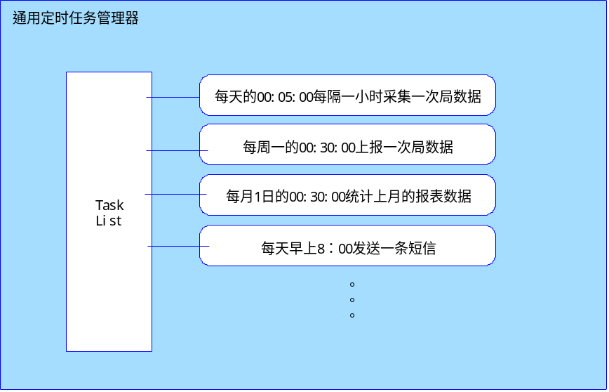
定时任务管理器示意图
主要对象：
- 任务管理引擎（任务容器）
- 任务执行者
- 任务富实体（详细记录任务的执行状态，上次和下次执行时间）
设计思想：
主要引入了工作者模式的思想,一个工厂里面要有管理结构(任务管理引擎),还有一批待完成的工作,每个工作任务(工作富实体)安排一个工人(任务执行者)执行,工人只从管理者处获取任务,同时将工作进度等信息上报给管理者,管理者负责增加和减少任务,,监控每一个任务的执行状况,同时通知工人去执行任务(通知时说明执行任务的方式,是加班,还是正常按时工作).
由任务管理引擎定时轮循监控任务列表中的任务对象，如果有到期任务，则调用任务执行者异步执行任务，如果有超时任务，则通知任务退出(对于Exe，直接结束进程，对于DLL，通过接口通知其退出)，然后继续轮循监控。
引擎的定时轮循间隔时间可以由外部指定，这样能管理器的适用范围能更广。
如果执行器在执行外部组件过程中产生任何异常,则记录异常并放弃本次执行,不能影响管理引擎.

消息说明

向定时任务管理器发送维护任务消息(内部消息)
这里的消息为Socket消息（为了适用的平台能更广）,用于操作维护数据接口向定时任务管理器发送消息,为软件内部使用,外部不用关心此消息内容。
传输的消息格式为XML，格式如下：
<?xml version="1.0" encoding="utf-8" ?>
<Root>
<AddList>
<Task Name="任务名称" TaskAppName="任务程序集Key" DateStart="开始时间" DateEnd="结束时间" RunSpaceTimeSecs="执行间隔" RunSpaceType="执行间隔类型" ExtentParaStr="附加参数"/>
</AddList>
<UpdateList>
<Task ID="任务ID" Name="任务名称" TaskAppName="任务程序集Key" DateStart="开始时间" DateEnd="结束时间" RunSpaceTimeSecs="执行间隔" RunSpaceType="执行间隔类型" ExtentParaStr="附加参数"/>
</UpdateList>
<DeletList>
<Task ID="任务ID"/>
</DeletList>
</Root>

新增任务
消息号：
消息格式：XML
作用：用于通知任务管理器有任务新增
消息方向：Web Service->任务管理器
消息内容：新增的定时任务数据内容
说明：在<Root><AddList>路径下
消息实例：
<?xml version="1.0" encoding="utf-8" ?>
<Root>
<AddList>
<Task Name="据数据核查001" TaskAppName="据数据核查" DateStart="2010-5-30 0：00" DateEnd="2010-6-30 0：00" RunSpaceTimeSecs="86400" RunSpaceType="Day" ExtentParaStr="GUID"/>
</AddList>
<UpdateList>
</UpdateList>
<DeletList>
</DeletList>
</Root>

更新任务
消息号：
消息格式：XML
作用： 用于通知任务管理器有任务更新
消息方向：Web Service->任务管理器
消息内容：更新的定时任务数据内容
说明：在<Root>< UpdateList >路径下
消息实例：
<?xml version="1.0" encoding="utf-8" ?>
<Root>
<AddList>
</AddList>
<UpdateList>
<Task ID=”01” Name="据数据核查001" TaskAppName="据数据核查" DateStart="2010-5-30 0：00" DateEnd="2010-6-30 0：00" RunSpaceTimeSecs="86400" RunSpaceType="Day" ExtentParaStr="GUID"/>
</UpdateList>
<DeletList>
</DeletList>
</Root>

删除任务
消息号：
消息格式：XML
作用：用于通知任务管理器有任务需要删除
消息方向：Web Service->任务管理器
消息内容：需要删除数据的ID号
说明：在<Root>< DeletList>路径下
消息实例：
<?xml version="1.0" encoding="utf-8" ?>
<Root>
<AddList>
</AddList>
<UpdateList>
</UpdateList>
<DeletList>
<Task ID=”01”/>
</DeletList>
</Root>

数据结构说明

数据模型定义
1，任务执行频率定义
/// <summary>
/// 任务执行频率
/// </summary>
public enum TaskFrequence
{
Once = -1,
Month = 0,
Week = 1,
Day = 2,
Hour = 3,
Minute = 4,
/// 自定义小时
CustomHour = 100
}
2，任务执行状态
/// 任务执行状态
public enum TaskRuningState
{
Error = 0,
/// 等待执行
Waite = 1,
/// 执行中
Runing = 2,
/// 过期
OutTime = 3
}
3， 任务执行方式
/// <summary>
/// 任务被执行的方式
/// </summary>
public enum RunTaskType
{
/// 任务列表中时间到
TaskListInTime,
/// 立即执行不影响后续任务计划
ImmediateNoDisturb,
/// 立即执行，影响后续计划
ImmediateDisturb
}
4，任务执行状态
/// 任务执行状态
public enum TaskRuningState
{
Error = 0,
/// 等待执行
Waite = 1,
/// 执行中
Runing = 2,
/// 过期
OutTime = 3
}
5，注册的程序类型
/// <summary>
/// 程序类型
/// </summary>
[Serializable]
public enum AssemblyType
{
Exe = 0,
Dll = 1
}

物理模型设计
存储方式：采用文件数据库的方式，因为定时任务管理器组件数据量相对比较少，可以采用文件数据库（SQLite）的方式，所有操作都通过接口访问，不直接操作数据表(这样组件更具有独立性)，同时大大减少了部署成本。
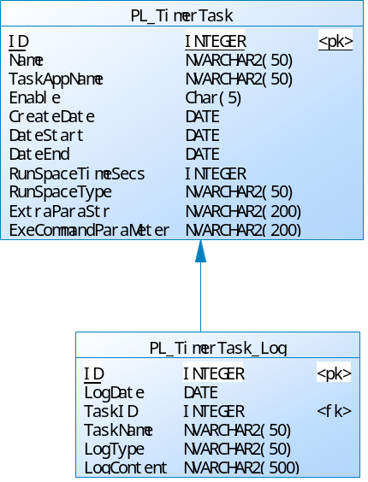
物理模型设计图
定时任务数据表：PL_TimerTask
字段 | 格式 | 含义 | 键 | 备注
ID | Int | 自增主键 | PK
Name | Varchar2(50) | 任务名称
TaskAppName | Varchar2(50) | 任务程序名称 | FK | 关联到用户配置的程序集
Enable | Char(5) | 是否可用 |  | True/false
CreateDate | DateTime | 制定日期
DateStart | DateTime | 任务开始日期
DateEnd | DateTime | 任务结束日期
RunSpaceTimeSecs | Int | 任务执行间隔时间（秒）
RunSpaceType | Varchar2(50) | 任务执行间隔类型 |  | Month/Week/Day/Hour/Minute  /CustomHour/Once
ExtraParaStr | Varchar2(200) | 接口执行附加参数 |  | 通过接口访问传入的参数
ExeCommandParaMeter | Varchar2(200) | 命令行参数 |  | 如果程序类型为Exe，可以预留命令行参数。
定时任务日志表：PL_TimerTask_Log
字段 | 格式 | 含义 | 键 | 备注
ID | Int | 自增主键 | PK
LogDate | DateTime | 记录日期
TaskID | Int | 任务ID | FK
TaskName | Varchar2(50) | 任务名称
LogType | Varchar2(50) | 日志类型
LogContent | Varchar2(500) | 日志内容

系统开发及部署建议

开发建议
该组件为通用组件,但是如果要对目前的业务系统有很小改动,首先尽量不要改动目前业务系统执行任务的逻辑,在该模块的适配组件中实现触发系统执行任务的行为.可以参考如下建议:
A:报表系统:报表系统服务器为Java主机,生成报表的方式为接受URL串,所以接口组件中只需要实现发送URL串的方法就能快速适配到该组件中.
B:智能巡检系统:智能巡检目前任务执行方式为向数据库中的任务队列表中插入任务数据,执行任务的服务检测到有任务插入到表中,就开始执行,所以接口组件中只需要实现向任务队列表中插入任务的逻辑就能快速适配到该组件中.
C:局数据:局数据系统目前开发方式和本插件比较接近,但是局数据采集数据时候对机器性能占用比较大,如果该主机上还有调度其它系统的任务,可能会受到影响,所以建议局数据部署的时候将该组件和局数据系统部署在一起,采用打包的方式.
D:单机方式部署：如果不需要部署Web Service，实现相应的功能，可以直接使用BLL类库中的IBLLService接口，可以起到相同的作用

附录1 遗留问题
- 权限控制：根据用户还是根据任务
- 日志精确记录:如果适配到该组件中的接口只实现了触发任务的逻辑,则该组件无法记录该任务具体执行结束的时间.
- Monitor：是否需要一个monitor监控组件运行

